Vejledning - bondegården

Brug ”Sprogarbejde - at arbejde med sprog”, og lav målrettet tematisk sprogarbejde ud fra et emne. Begynd med en brainstorm, og find indhold til de forskellige aktiviteter.

Læs mere om modellen ”Sprogarbejde - at arbejde med sprog her:

<http://www.skivedna.dk/dagtilbud/forloeb-dagtilbud/sprogarbejde-at-arbejde-med-sprog/>

Lad dig inspirere af nedenstående forløb, hvor modellen er brugt på emnet ”Bondegården”

**Forforståelse**

Hvad ved børnene om livet på bondegården? Hvilke dyr kan bo på en bondegård? Hvordan ser de ud? Hvad hedder deres unger? Hvad får vi fra de forskellige dyr? Find bare selv på flere spørgsmål. Noter udsagnene på en planche, som du tager frem og gennemgår sammen med børnene ved evalueringen. Du arbejder med forforståelsen, og du undersøger, hvad børnene allerede ved om emnet.

**Et dialogisk læsningsforløb**

Lav et forløb med dialogisk læsning, som passer til emnet bondegården. Lad dig inspirere på nedenstående links, hvor der ligger færdige forløb.

[”Tyrekalvens sang” af Kalle Güettler](http://kompetencecenter.silkeborgkommune.dk/~/media/Subsites/Special%20og%20projektsites/Kompetencecenteret/0til6arrige/Sprogstimulering/Bogfoldere/De%20store/Skattekiste%202/Tyrekalvens%20sang.pdf)

<https://kompetencecenter.silkeborgkommune.dk/~/media/Subsites/Special%20og%20projektsites/Kompetencecenteret/0til6arrige/Sprogstimulering/Bogfoldere/De%20aeldste/Skattekiste%202/nye%20foldere/Tyrekalvenss%20sang.pdf>

”Drengen og hans tottede får” af Anna-Clare Tidholm

<http://kompetencecenter.silkeborgkommune.dk/~/media/Subsites/Special%20og%20projektsites/Kompetencecenteret/0til6arrige/Sprogstimulering/Bogfoldere/Mellemgruppen/Skattekiste%201/Drengen%20og%20hans%20tottede%20f%C3%A5r.pdf>

[”Den grådige kat” af Irene Hedlund](http://kompetencecenter.silkeborgkommune.dk/~/media/Subsites/Special%20og%20projektsites/Kompetencecenteret/0til6arrige/Sprogstimulering/Bogfoldere/Mellemgruppen/Skattekiste%202/Den%20gr%C3%A5dige%20kat.pdf)

<http://kompetencecenter.silkeborgkommune.dk/~/media/Subsites/Special%20og%20projektsites/Kompetencecenteret/0til6arrige/Sprogstimulering/Bogfoldere/Mellemgruppen/Skattekiste%202/Den%20gr%C3%A5dige%20kat.pdf>

**Gode fokusord**

Vælg nogle fokusord, som skal gentages i alle aktiviteterne om bondegården. Det kan være hund, hundehvalp, ko, kalv, kat, kattekilling, kanin osv.

Under sprogaktiviteter på [www.snakkepakker.dk](http://www.snakkepakker.dk) finder du mange gode fokusord omkring dyr fra bondegården.

**Højtlæsning**

Der findes mange gode bøger om bondegården og dyrene. Skive Børnebibliotek er gerne behjælpelig med at finde bøger netop til din børnegruppe.

Det kan fx være:

*Sebastian bor på en bondegård* af Nannie Kuiper (Forlaget Lamberth)

*Willi på bondegården* af Kirsten Sonne Harild (Forlaget Gyldendal)

*Kom, så finder vi din m*or af Carol Roth (Forlaget Lamberth)

Skive Børnebiblioteket har også sprogkufferter, hvor der er gode bøger, materialer og idéer til, hvordan I kan arbejde med emnet bondegården.

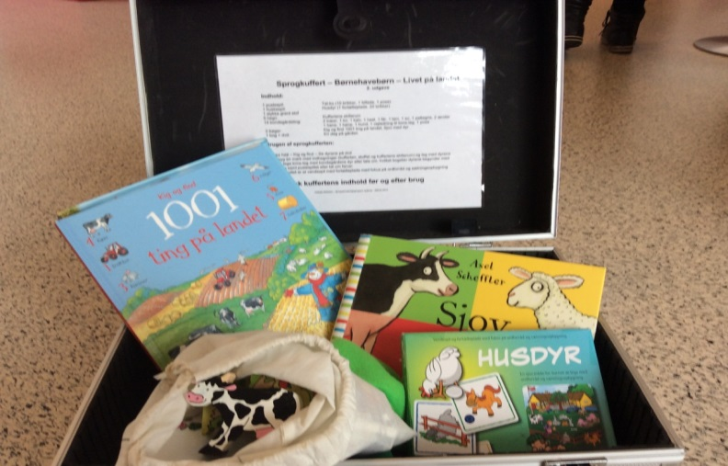Foto: SkiveDNA

**Skelnen af sproglyde**

Tal med børnene om sammensatte ord. Fx hvem kan høre, hvilke to ord bondegård består af? Dette skal repeteres flere gange.

Lav dine egne vendespil, billedlotteri eller ”sammensatte ord- banko” med ord, som passer til emnet fx kaninbur, hundehvalp, bondegård, kattekilling og trækvogn. Hvis dit dagtilbud har ”Leg med lyd og ord” af Anne-Grethe Dahms og Pernille Meyer Peters, er den også god.

Lav kort med billede + ord fra sammensatte ord, så børnene selv kan eksperimentere ved at sætte dem sammen. Er kanin + bur = kaninbur et rigtigt ord?

Ret barnets opmærksomhed mod bogstaverne, deres lyde og de dyr, som begynder med lyden. Sådan kan du styrke barnets lydlige opmærksomhed. Vælg nogle bogstaver, som passer til emnet fx K (kat/kanin) og H (hund).

Du kan bruge materialet ”Hit med lyden”, som du finder her:

<http://www.spf-herning.dk/product/hit-med-lyden-vejledning-og-alfabeter-3750/>

Der er også en gratis app ”Hit med lyden”. Du finder den i App Store.

**Udflugt**

## Tag på besøg hos FarmVisit og mød rigtige bondegårdsdyr. Her er det muligt at se, røre og lære om dyrene. Lær at forstå dyrenes signaler, saml æg hos hønsene, kæl med kattene, hunden og kaninerne. Hjælp med at fodre får og geder, få en træktur på ponyen og mange andre sjove ting.

## Et besøg koster 1250 kr. for 30 børn + voksne. Ring og aftal tid.

FarmVisit

<http://www.farmvisit.dk/>

v/ Malene Bach Sevelsted

Krarupvej 46, Hem

7800 Skive

Tlf: 23804474

Mail: [kontakt@farmvisit.dk](mailto:kontakt@farmvisit.dk)

**Bevægelse og motorik**

Prøv at efterligne forskellige dyrs bevægelser. Hav fotos eller billeder af forskellige bondegårdsdyr. Lad barnet beskrive dyret, hvad hedder dyret, hvad siger det, hvordan bevæger det sig? Fx hoppe som en kanin, kravle som en kat. Alle børn i gruppen skal så bevæge sig på denne måde.

**Følelser og sanser**

Hvordan føles dyrene? Er de bløde, hårde eller ru? Er en ko varm eller kold? Er der andre dyr, der er bløde som katten?

* Leg ”Sæt halen på grisen”. Se hvordan her:

<http://www.festdoktoren.dk/saet-halen-pa-grisen.html>

* Lad børnene fornemme, hvordan det føles at malke en ko. Brug en engangshandske, og fyld den op med vand. Lav små huller i hver fingerspids. Hæng den fyldte handske op over vasken. Så kan alle prøve at malke.

**Værksted**

1. **Lav dit eget smør**

Du skal bruge piskefløde og et bæger eller glas med låg, som sidder godt fast. Hæld piskefløde i bægeret (må ikke fyldes helt op), og ryst, ryst, ryst. Når piskefløden er helt stivnet, har du dit smør. Klem overskydende væske ud af smørklumpen og tilsæt evt. lidt salt eller krydderurter.

Giv børnene mulighed for og taletid til at sætte ord på processen. Hvad skete der med fløden? Hvordan gjorde vi? Var det hårdt i armen, at ryste bægeret så længe osv?

1. **Mal plastikdyr**

Brug gamle bondegårdsdyr i plast og mal dem. Det gør ikke noget, de er gået lidt i stykker. Farverne rød, gul, grøn og blå er gode.

Udstil dyrene på sortmalede træklodser i forskellige højder, og placer dem i klynger. Børnene kan være med til at male træklodserne.

Giv børnene mulighed for og taletid til at sætte ord på processen. Hvad skete der? Hvilke materialer har vi brugt?

1. **Byg en traktor i træ**

Sav to træklodser ud i træ. De ældste børn kan sagtens gøre det selv. Klodserne skal være i forskellig størrelse. Sav fire hjul ud af en rundstok. Lad barnet sætte de to klodser sammen med lim, hvorefter de fire hjul sættes på.

Nu har du en fin traktor. Lad barnet male den.

1. **En sød ko**

Materialer: paptallerken, sort og lyserødt papir eller karton, lim, to rulleøjne. Fremgangsmåde: Udklip en oval figur i lyserødt papir/karton, og tegn en mund på den. Udklip to sorte ører og nogle uens stykker i sort papir/karton. Udklip to små hjerter i lyserødt papir/karton. Hjerterne limes på ørerne. To rulleøjne, ører og de uens stykker karton limes på paptallerkenen. Se illustrationerne herunder.

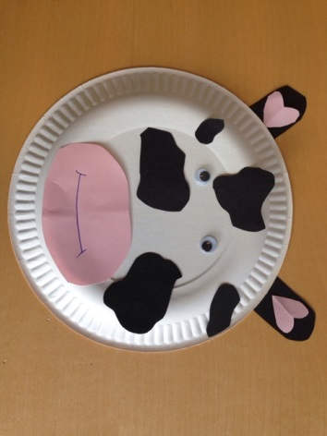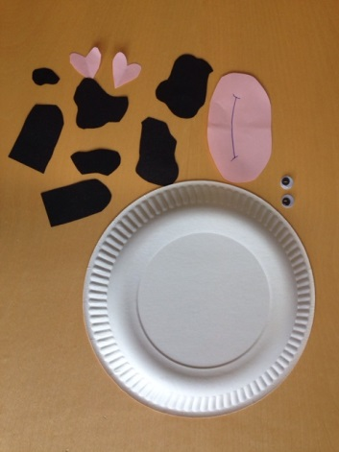

Foto: SkiveDNA

**Teater**

Opfør bordteateret ”Hønen og brødet”

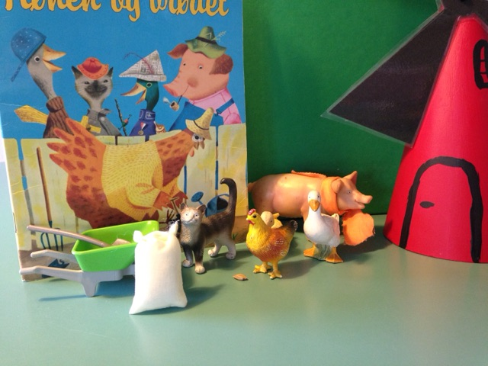

Lån bogen på Skive Bibliotek, find dyrene som konkreter, og opfør et bordteaterstykke.

Foto: SkiveDNA

*”Hønen og brødet” af J.P. Miller forlaget Carlsen Bogserien: Ælle bælle*

**Vendespil/billedlotteri** kan med fordel produceres af børnene selv. Sørg for at samtale med børnene under processen. Spil spillene i små grupper. Her er det vigtigt, at motiverne bliver benævnt, hver gang de vendes eller bliver råbt op. Således hører barnet ofte ordene og øver sig i at udtale dem.

Det tager tid at spille et vendespil, så hvis du har brug for at forkorte tiden, men stadig med sprogudviklende effekt, kan du aftale med barnet/børnene, at I må vende fire brikker af gangen.

Hvis alle brikkerne er svære at overskue for barnet, så brug kun halvdelen eller 1/3 -del. Find et vendespil med motiver af danske dyr nedenstående link:

<http://www.printland.dk/velkommen-til-print-land/vendespil/vendespil-danske-dyr.html>

Lad evt. ko og kalv, høne og kylling danne par (stik).

Du kan også lave et vendespil eller et billedlotteri med egne fotos fra forløbet.

**Indret/high light legesteder**

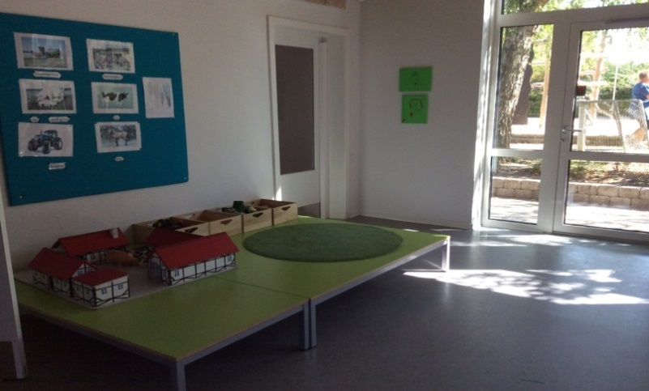”High light” gode legeområder med tilknytning til emnet ”bondegården”. Her kan børnene lege, bearbejde og undersøge dyr, maskiner og andre ting, de ser og hører om i forløbet.

Foto: SkiveDNA

**”Finde ting leg”:** Find et sted med god plads og placer X antal ringe på gulvet. I hver ring lægges et tal med tilhørende prikker. Fx tallet 1 med en prik, tallet 2 med to prikker …

Lad børnene gå på jagt efter ting, som passer til emnet (plastik- eller tøjdyr, legetøjstraktorer osv.). Tingene lægges, så antallet matcher ringens tal.

Det er vigtigt, børnene er sprogligt aktive og benævner navneordenes ental og flertalsendelser. Det er ligeledes vigtigt, at barnet øver sig i at sætte ordene ind i en sætning.

Fx spørger den voksne: *”Hvor mange høns har du fundet?”*

Barnet svarer: *”Jeg har en høne.”*

Den voksne: *”Du har fundet en høne. Hvordan ser ettallet ud?”*

Barnet udpeger ettallet.

**Rim/remser**

Under sprogaktiviteter på [www.snakkepakker.dk](http://www.snakkepakker.dk) finder du gode rimeord.

**Historiefortælling** styrker barnets narrative kompetencer, så barnet blandt andre ting bliver bedre til verbalt at dele oplevelser, viden, forslag til lege osv. med andre.

Lav små billedserier fra forløbet. Lad barnet sætte dem i rækkefølge og fortælle om forløbet med visuelt støtte i billedserierne.

**Sange**

Der er mange sange, som passer til emnet om bondegården. Find dem, som passer til børnegruppens alder. Her er nogle forslag:

”Jens Petersens ko” Se fagterne og hør sangen her:

<https://www.youtube.com/watch?v=8qbszWriJbc>

”Der sad to katte på et bord”. Se teksten her:

<http://www.ugle.dk/der_sad_to_katte.html>

”Bondemanden”. Hør sangen her:

<https://www.youtube.com/watch?v=n3wBREzKit4>

og teksten finder du her:

<https://www.musixmatch.com/lyrics/Povl-Kj%C3%B8ller/Bondemanden>

**Quiz**

1. Hvor mange ben har en høne?
2. Hvad får vi fra koen?
3. Hvad lægger hønen?

(for børn, der har svært ved at svare, kan du give valg muligheder. Fx lægger hønen æg eller mus?)

Find bare på mange flere…

Bliv inspireret i bogen: ”De mindste quizzer” af Kirsten Ahlburg, Special-pædagogisk forlag.

# Opfølgning/afslutning på forløbet

Det er vigtigt, børnene får øvelse i at udtrykke sig verbalt, så lad dem genfortælle forløbet gerne med støtte i fotos. Saml børnene i mindre grupper. Gennemgå sammen planchen, hvor børnenes forhåndsviden om bondegården er nedskrevet. Du tager børnenes udsagn op, og sammen taler I om, hvad I så har fundet ud af. Hvad så I på bondegården? Hvordan passer udsagnene med det, I har oplevet i forløbet? Der foregår en kollektiv stilladsering. Dette fører til individuel sprogtilegnelse. Se de udstillede kreative forløb, mens du taler med børnene om, hvordan de har oplevet de forskellige aktiviteter og forløb. Hvad var godt? Hvad var knap så godt? Sørg for, at alle uanset sproglige forudsætninger har mulighed for at komme til orde.

**Tips og tricks**

Lad dig inspirere på nedenstående links:

<http://tit-holstebro.dk/sites/holstebro.dk/files/downloads/materiale_til_minisprogpakken.pdf>

(emnet bondegårdsdyr finder du på side 40).

[Tør du hoppe i en kokasse?](http://www.skivedna.dk/dagtilbud/forloeb-dagtilbud/toer-du-hoppe-i-en-kokasse/)

<http://www.skivedna.dk/dagtilbud/forloeb-dagtilbud/toer-du-hoppe-i-en-kokasse/>

[Vi ved, at koen siger muuh… men er vi sikre på, at hanen ikke lægger æg?](http://www.skivedna.dk/dagtilbud/forloeb-dagtilbud/vi-ved-at-koen-siger-muuuh-men-er-vi-sikre-paa-at-hanen-ikke-laegger-aeg/)

<http://www.skivedna.dk/dagtilbud/forloeb-dagtilbud/vi-ved-at-koen-siger-muuuh-men-er-vi-sikre-paa-at-hanen-ikke-laegger-aeg/>